Тематическое занятие «Праздник Белого месяца»
Задачи:
Образовательные
-обогащать и активизировать словарный запас, формировать связную речь,
-учить детей эмоционально воспринимать стихотворения,
-обобщить знания детей о Сагаалгане,
-познакомить с традициями родного края.
Развивающие:
-развивать наблюдательность, интерес к традициям Сагаалгана, активность, внимание, умение рассуждать
-развивать образность речи, творческое воображение
-развивать зрительное и слуховое восприятие
-развивать эстетическое восприятие традиций родного края и художественного произведения
- Совершенствовать художественно-речевые исполнительские навыки детей при чтении стихотворений (эмоциональность, интонационная выразительность речи)
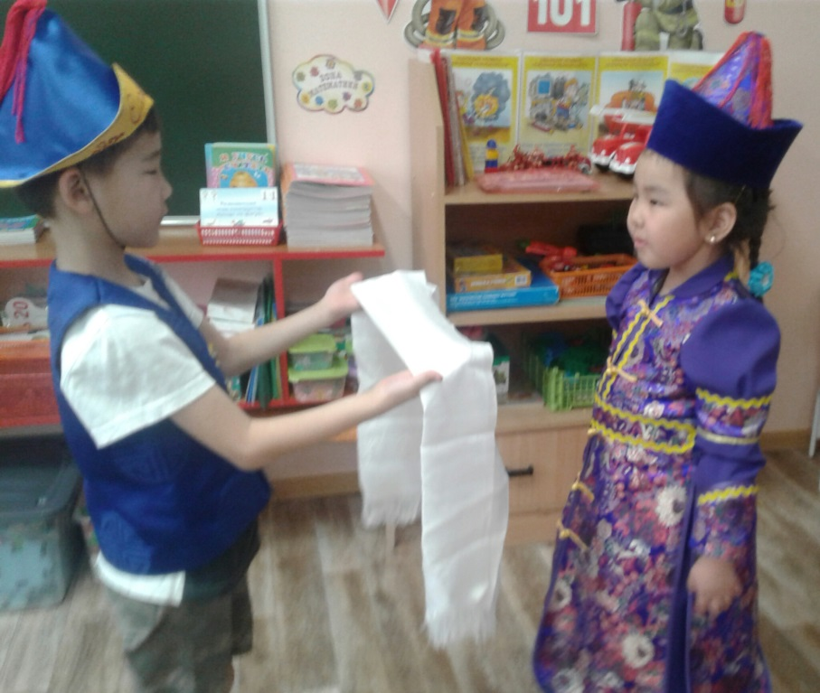
Ход занятия.
Звучит гимн Бурятии.
На экране карта Бурятии. Это республика Бурятия!
Это гимн Бурятии, флаг, герб Бурятии. Столица – г. Улан-Удэ.

Посмотрите, нас приветствует озорная девчушка бурятка - Саяна.
Давайте поздороваемся с ней на бурятском языке. Сайнбайна!

Саяна приготовила для нас загадки

После брата Января,
Будет очередь моя,
В помощь мне спешат два друга
Снежная метель и вьюга….
Снег пушистый по земле
Гонит ветер в …. (Февраль)

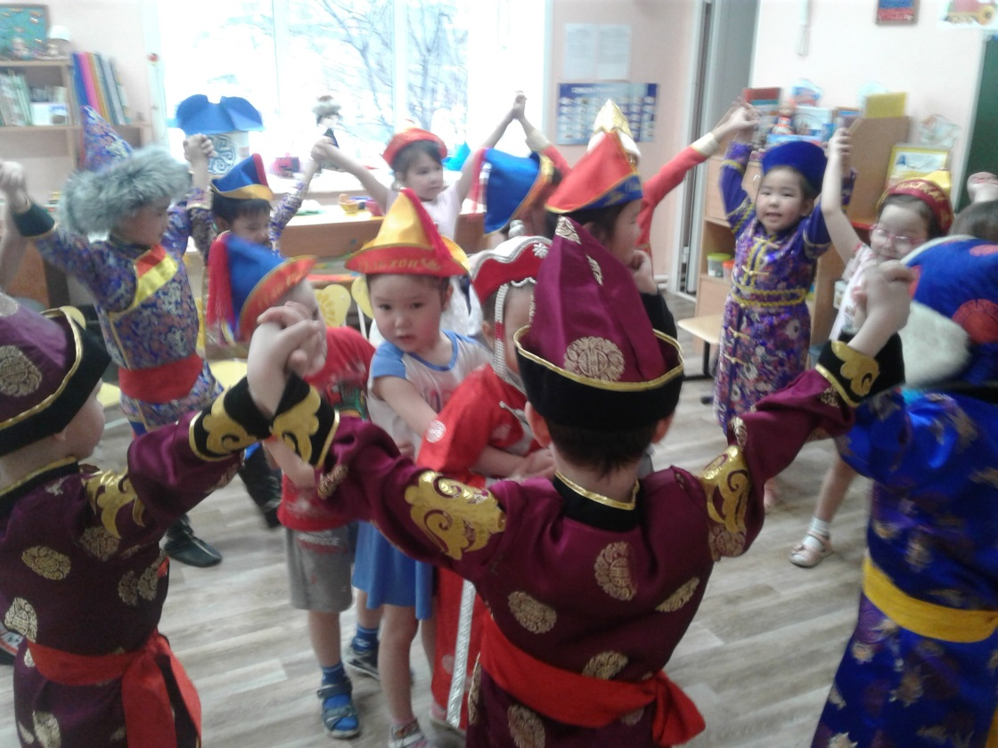
За окном февраль, последний месяц зимы.

Скажите, а какой праздник отмечают в Бурятии в феврале?
Молодцы! Это праздник Белого месяца! Белый месяц.

Ночью на небе один золотистый апельсин,
Миновало две недели апельсина мы не ели.
Но осталась в небе только, апельсиновая долька.( Луна).
Посмотрите внимательно, ни какая не долька, а полная луна, можно сказать ЦЕЛЫЙ месяц.

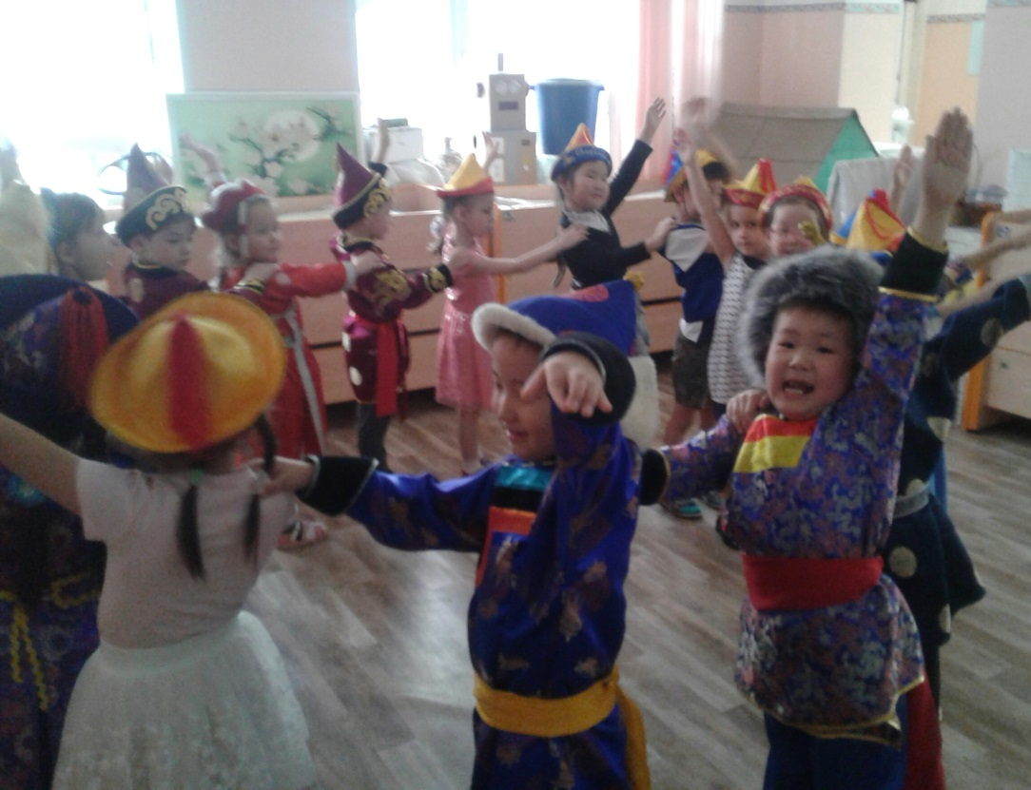
Согласится со мной детвора,
В детстве главное дело – (Игра)

Звучит музыка для нас,
Начинай весёлый …. (Пляс)

За руки беремся дружно,
Кругом встанем — это нужно.
Танцевать пошли, и вот —
Закружился... (Хоровод)
- А как называется хороводный танец в Бурятии?
- Молодцы! Ты мой друг и я твой друг,
Становись скорее в круг!
Динамическая пауза
Звучит музыка
Дети вместе с воспитателем танцуют Ёхор.

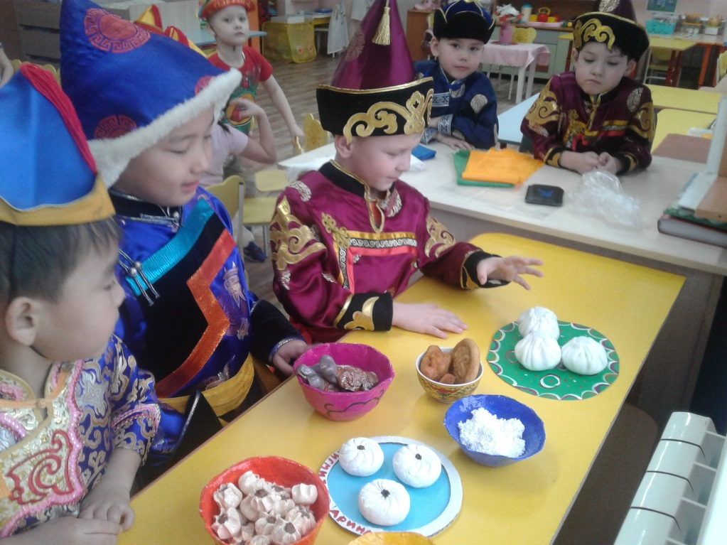
В нем живет моя родня,
Мне без нее не жить ни дня.
В него стремлюсь всегда и всюду,
К нему дорогу не забуду.
Я без него дышу с трудом,
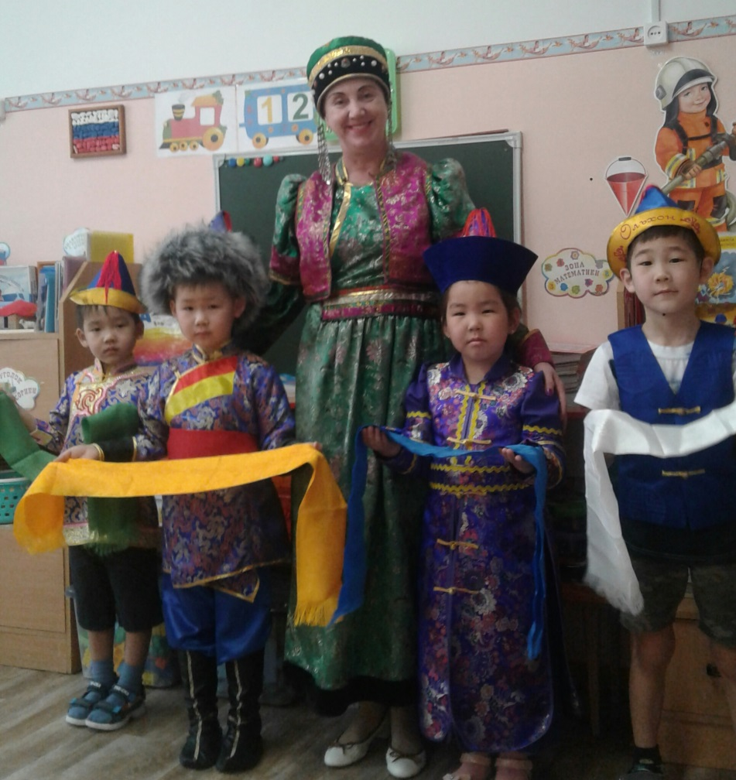
Мой кров, родимый, тёплый … (Дом)

Сагаалган! Гостей встречай!
Наливай в пиалу …. (Чай)

Не страшны будут морозы,
Если будешь кушать - буузы

А теперь я хочу прочитать стихотворение, которое нам нужно запомнить. Его написала поэтэсса, наша землячка Чумакова Лидия Антоновна.
Называется это стихотворение «Февраль месяц…».

Февраль месяц, февраль месяц
Начинает хоровод.
«Белый месяц», «Белый месяц»
По Бурятии идёт.
Целый месяц, целый месяц
Игры, пляски, сайн байна!

В каждом доме чай и позы,
Заходи скорей сюда.
Февраль месяц, февраль месяц
Ветерком землю метёт.
«Белый месяц», «Белый месяц»
По Бурятии идёт.

Сагаан hараар!
С праздником Белого месяца!

